语文园地二
一、照样子，连一连。
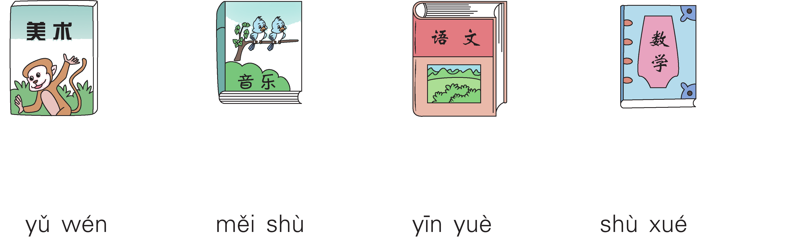
二、看图选声母填空。
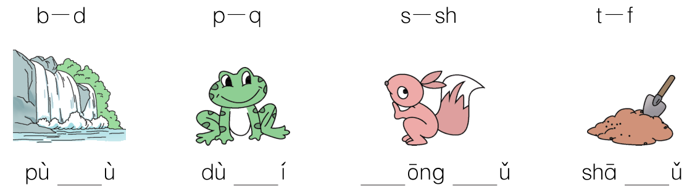
三、看图选音节填空。
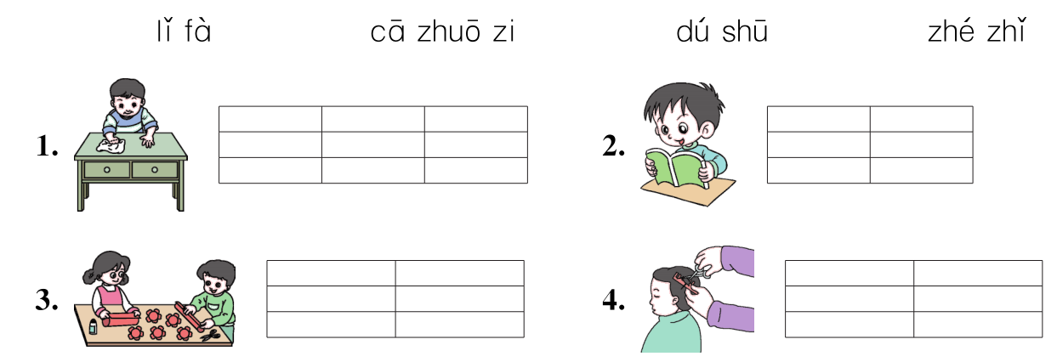
四、读一读，把下面音节中不同类的一个画上横线。
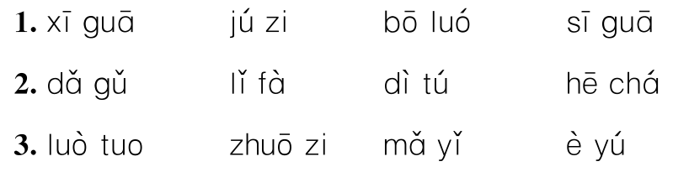
五、数一数，连一连。
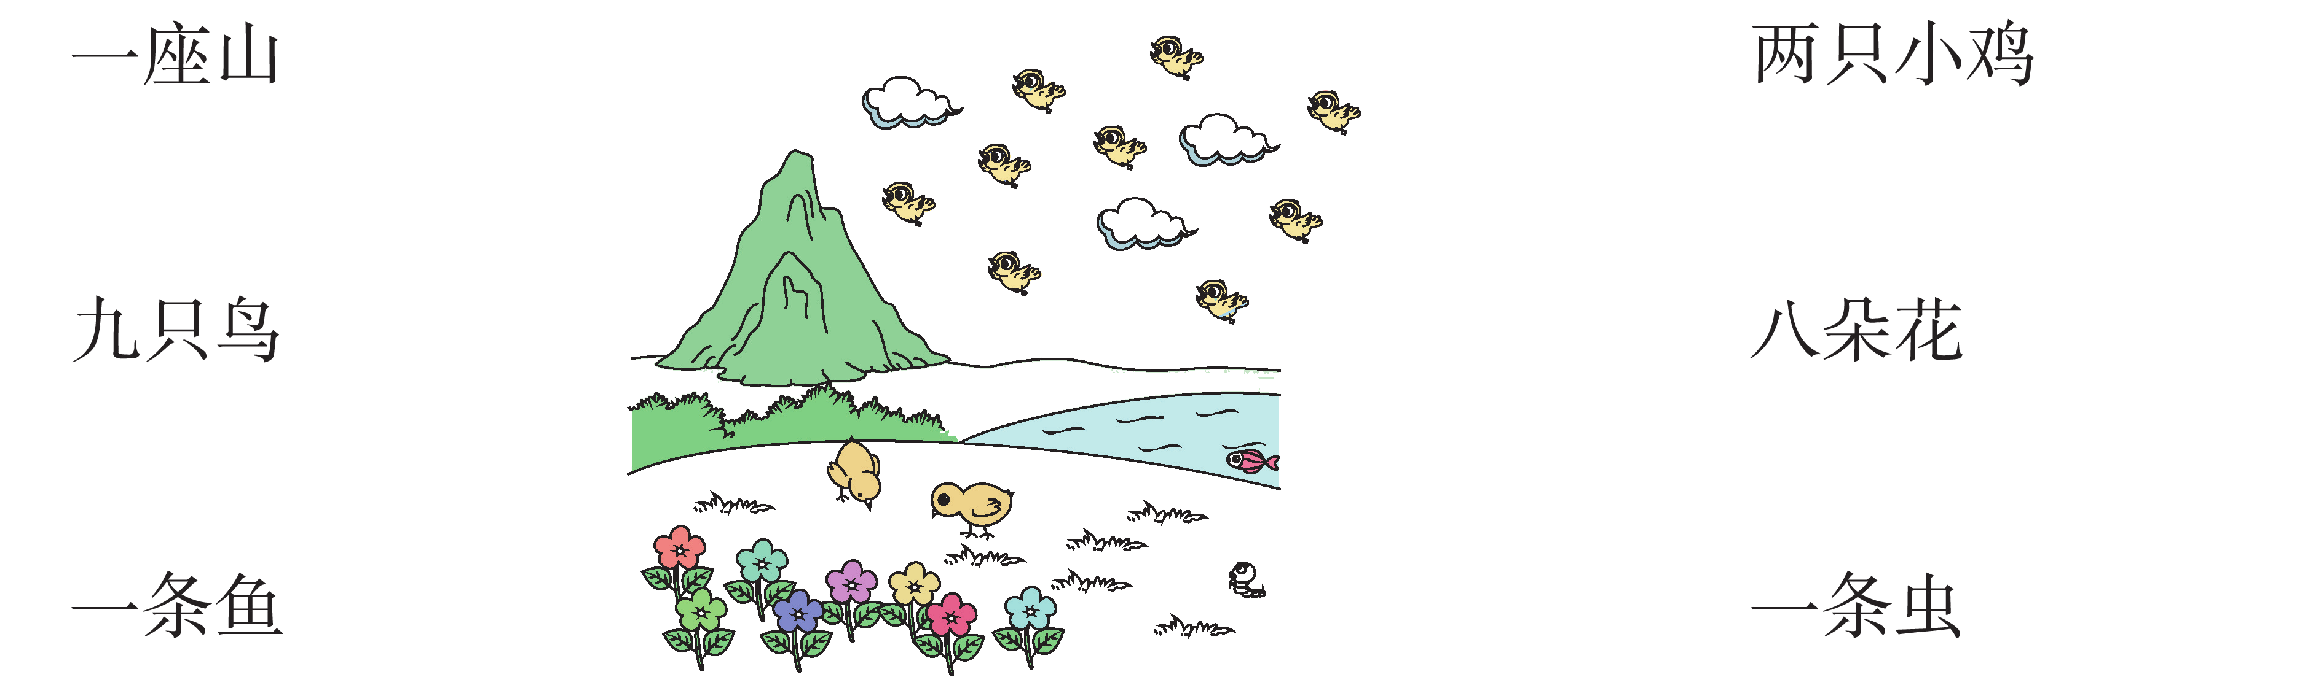
六、看图，把下面的音节连成一句话。
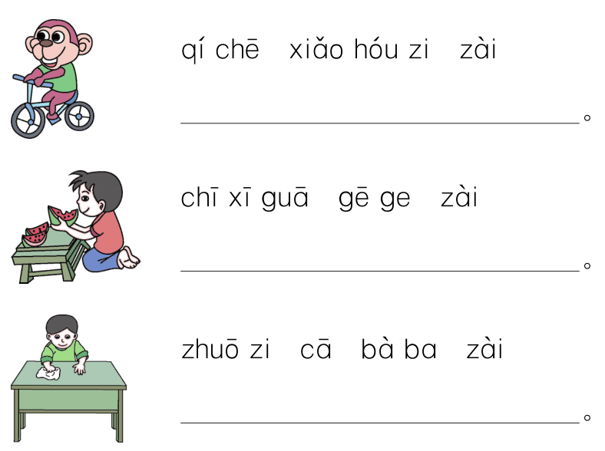
七、读儿歌，做一做。
四是四，十是十。
十四是十四，四十是四十。
四十不是十四，十四不是四十。
1．用“○”画出儿歌中带有平舌音的字。(相同的字只画一次)
2．用“√”画出儿歌中带有翘舌音的字。(相同的字只画一次)
3．儿歌中的整体认读音节有
参考答案
